Каганович о развитии классового сознания революционера
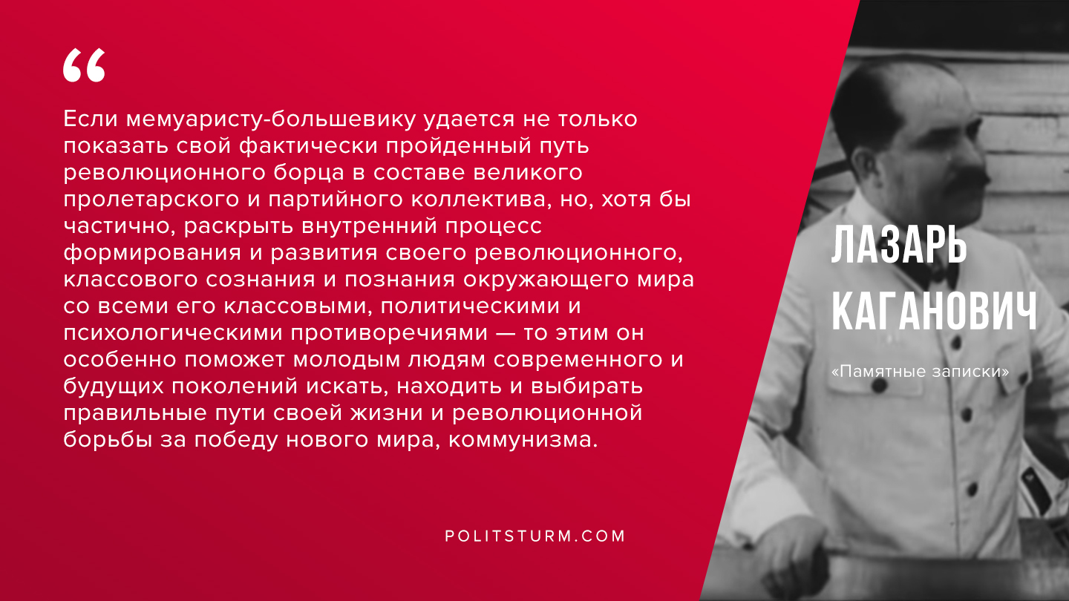

Оригинальная статья
2019-11-05

«Если мемуаристу-большевику удается не только показать свой фактически пройденный путь революционного борца в составе великого пролетарского и партийного коллектива, но, хотя бы частично, раскрыть внутренний процесс формирования и развития своего революционного, классового сознания и познания окружающего мира со всеми его классовыми, политическими и психологическими противоречиями — то этим он особенно поможет молодым людям современного и будущих поколений искать, находить и выбирать правильные пути своей жизни и революционной борьбы за победу нового мира, коммунизма.»
Л.М.Каганович «Памятные записки»

Оригинальная статья

